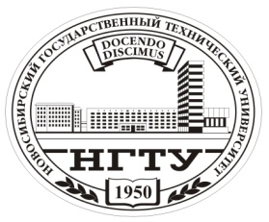

НОВОСИБИРСКИЙ ГОСУДАРСТВЕННЫЙ
ТЕХНИЧЕСКИЙ УНИВЕРСИТЕТ

31 октября 2011 г.

ПРЕСС-РЕЛИЗ

В НГТУ будут организованы занятия по робототехнике
С 1 по 5 ноября и с 7 по 19 ноября студенты и преподаватели Новосибирского государственного технического университета проведут в НГТУ и Инженерном лицее НГТУ занятия по робототехнике для учеников 6-10 классов и семейных команд.
Занятия по робототехнике — это реализация проекта студентов и магистрантов НГТУ «Лига роботов», который получил грант на летней школе Благотворительного фонда В. Потанина в конкурсе волонтерских проектов по направлению «Студенческие научные общества и развитие профессиональных компетенций». В рамках гранта были закуплены управляемые ЛЕГО-роботы компании National Instruments, которые будут использоваться для проведения занятий по конструированию роботов.
Занятия проведут преподаватели факультета автоматики и вычислительной техники и Инженерного лицея НГТУ.
Стипендиаты фонда В. Потанина — студенты и магистранты НГТУ: Татьяна Дружинина (факультет автоматики и вычислительной техники, магистрант), Антон Пашкевич (факультет мехатроники и автоматизации, магистрант), Марина Васильева (факультет энергетики, магистрант), Павел Сусликов (факультет автоматики и вычислительной техники, 3 курс).
Первый учебный цикл продлится с 31 октября по 5 ноября, второй — с 7 по 19 ноября. Занятия будут проходить в НГТУ и Инженерном лицее НГТУ.

Дополнительную информацию вы можете получить у специалиста по работе со СМИ Информационной службы НГТУ (Ольга Сеньшина, тел. 8-960-781-05-77)
Тел./факс (383) 346-11-21, эл. почта: is@nstu.ru. Сайты: www.nstu.ru ,
http://нгту.рф

Новосибирск, пр. К. Маркса, 20, НГТУ, Информационная служба

